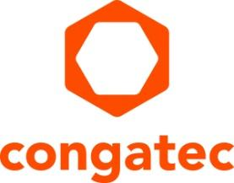
Comunicato stampa

Anteprima embedded world: congatec presenta un'ampia gamma di nuovi Computer-on-Module ad alte prestazioni

Creare valore aggiunto mediante l'integrazione di nuove funzionalità IIoT

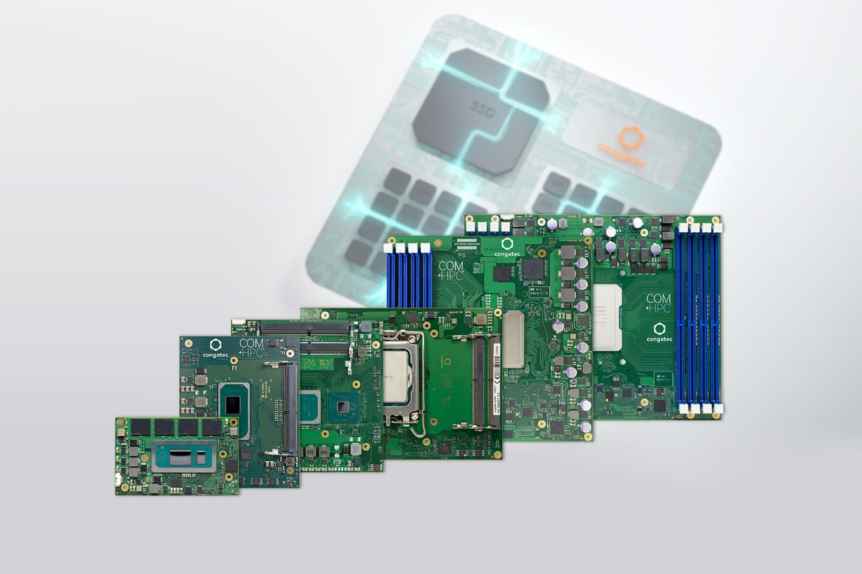
Deggendorf, Germania, 15 Gennaio 2024 * * * congatec – azienda leader nel settore della tecnologia di elaborazione per applicazioni embedded ed edge – presenterà un'ampia gamma di nuovi moduli COM (Computer-on-Module) alla prossima edizione di embedded world (Pad. 3, stand 241). Tra le principali novità, oltre ai moduli COM Express basati sui processori Intel Core Ultra con AI integrata, da segnalare le anteprime basate su architetture di processore x86 innovative che abbinano alte prestazioni e bassi consumi. I tratti distintivi della proposta congatec saranno l'incremento delle prestazioni e dell'efficienza energetica e l'integrazione di funzionalità di sicurezza e IIoT avanzate che finora non erano previste nei moduli COM presente sul mercato. Tali caratteristiche, oltre a ridurre sensibilmente il tempo necessario per l'avvio del progetto di un'applicazione, contribuiscono a rendere più efficiente e affidabile lo sviluppo di dispositivi embedded e IIoT moderni, ricchi di funzionalità e completamente connessi, differenziando nettamente l'offerta di congatec da quella di altri fornitori.

"L'implementazione di soluzioni IIoT presenta problemi di notevole entità per gli OEM – ha commentato Tim Henrichs, vice president marketing di congatec – che la società, in qualità di fornitore di moduli COM, sta cercando di affrontare e risolvere con un significativo ampliamento delle funzionalità della propria gamma di moduli COM basati sui più diffusi standard, ovvero COM-HPC, COM-Express, SMARC e Q-Seven. La tecnologia hypervisor e le funzionalità IIoT integrate in un modulo, ad esempio, permettono ai fornitori di soluzioni di arricchire le loro applicazioni in modo estremamente semplice, aggiungendo funzionalità senza per questo doverle sviluppare o integrare in proprio. Il nostro obiettivo a questa edizione di embedded world è evidenziare il valore aggiunto che siamo in grado di offrire ai clienti OEM grazie a queste nuove funzionalità”.

I sistemi embedded degli OEM devono prevedere un numero significativamente maggiore di funzionalità per soddisfare tutti i requisiti di digitalizzazione e connettività IIoT richiesti. Per rispondere in modo adeguato a queste complesse esigenze delle soluzioni OEM, congatec propone ad esempio funzionalità “edge IoT” e tecnologie hypervisor sviluppate internamente. I vantaggi dell'integrazione “fluida” di questa gamma di soluzioni nel set esteso di funzionalità dei moduli COM saranno presentati in anteprima da congatec a questa edizione di embedded world.

L'espansione delle funzionalità IIoT dei moduli COM rappresenta la logica conseguenza della strategia perseguita dalla società, finalizzata alla creazione di valore aggiunto: in qualità di uno dei marchi leader a livello mondiale nel settore dell'elaborazione embedded ed edge per quanto riguarda i moduli COM, congatec è in grado di offrire una gamma completa di funzionalità e servizi che permette di semplificare il più possibile l'integrazione di moduli basati su COM Express, COM HPC, SMARC e Qseven. L'ecosistema ad alte prestazioni dell'azienda prevede sofisticate soluzioni di raffreddamento ottimizzate per i singoli moduli, schede carrier per semplificare la valutazione e lo sviluppo di applicazioni, oltre a tutto il relativo supporto software e ai servizi di integrazione individuali. Senza dimenticare i servizi di test e progettazione che assicurano agli OEM sensibili risparmi in termini di tempo e risorse. Tutto ciò rende l'integrazione dei moduli più semplice ed efficiente, oltre a garantire un elevato livello di sicurezza del progetto. I clienti possono beneficiare di un time-to-market ridotto, che consente loro di gestire in maniera ottimale cicli di innovazione sempre più ravvicinati.

Oltre che per la tipologia di processori e i fattori di forma, i moduli congatec rappresentano per gli OEM la soluzione ideale anche in termini di efficienza e praticità. Le nuove funzioni integrate di virtualizzazione, digitalizzazione e sicurezza fissano un nuovo punto di riferimento per quel che concerne le potenzialità dei moduli COM “application ready”, in particolare modo per le applicazioni IIoT che richiedono prestazioni in tempo reale.

Maggiori informazioni sulle ultime novità sono disponibili sulla landing page di congatec dedicata a embedded world, che sarà aggiornata su base regolare, raggiungibile all'indirizzo:
https://www.congatec.com/en/congatec/events/congatec-at-embedded-world-2024/

* * *

Chi è congatec
Fortemente orientata allo sviluppo tecnologico, congatec è un'azienda focalizzata sulla fornitura di servizi e prodotti per applicazioni embedded e di edge computing. I moduli di elaborazione a elevate prestazioni della società sono utilizzati in una vasta gamma di dispositivi e applicazioni destinati ai settori dell'automazione industriale, della tecnologia medicale, dei robotica e delle telecomunicazioni, oltre che in numerosi altri mercati verticali. Supportata da DBAG Fund VIII, fondo tedesco specializzato nel sostegno di imprese di medie dimensioni che operano in settori industriali ad alto tasso di crescita, che opera in qualità di azionista di riferimento, congatec ha la solidità finanziaria e l'esperienza nelle operazioni di M&A necessarie per sfruttare al meglio le opportunità che si prospettano in questi mercati in rapida espansione. congatec è l'azienda leader a livello globale nel comparto dei moduli COM (Computer-on-Module) è può vantare una base di clienti ampia e diversificata, che spazia dalle start-up alle più importanti realtà multinazionali. Ulteriori informazioni sono disponibili sul nostro sito web www.congatec.com oppure attraverso LinkedIn, X (Twitter) e YouTube.
Testo e immagine sono disponibili all'indirizzo: https://www.congatec.com/it/congatec/comunicato-stampa.html

Intel, il logo Intel e altri marchi Intel sono marchi registrati di Intel Corporation o dele sue filiali.

Vi invitiamo a prendere nota della conferenza stampa sulle ultime novità di congatec che si terrà il 9 aprile dalle 14:00 alle 14:30 presso l'NCC est. L'invito seguirà a breve. Se siete interessati a partecipare alla conferenza stampa e/o a un incontro individuale presso lo stand, contattateci direttamente.

Domande dei lettori:
congatec
Telefon: +49-991-2700-0
info@congatec.com
www.congatec.com

Contatto Stampa congatec:
congatec
Christof Wilde
Telefon: +49-991-2700-2822
christof.wilde@congatec.com

Contatto Stampa Agencia:
Publitek GmbH
Julia Wolff
+49 (0)4181 968098-18
julia.wolff@publitek.com
Bremer Straße 6
21244 Buchholz

Si prega di inviare le pubblicazioni cartacee a:
Publitek GmbH
Diana Penzien
Bremer Straße 6
21244 Buchholz

